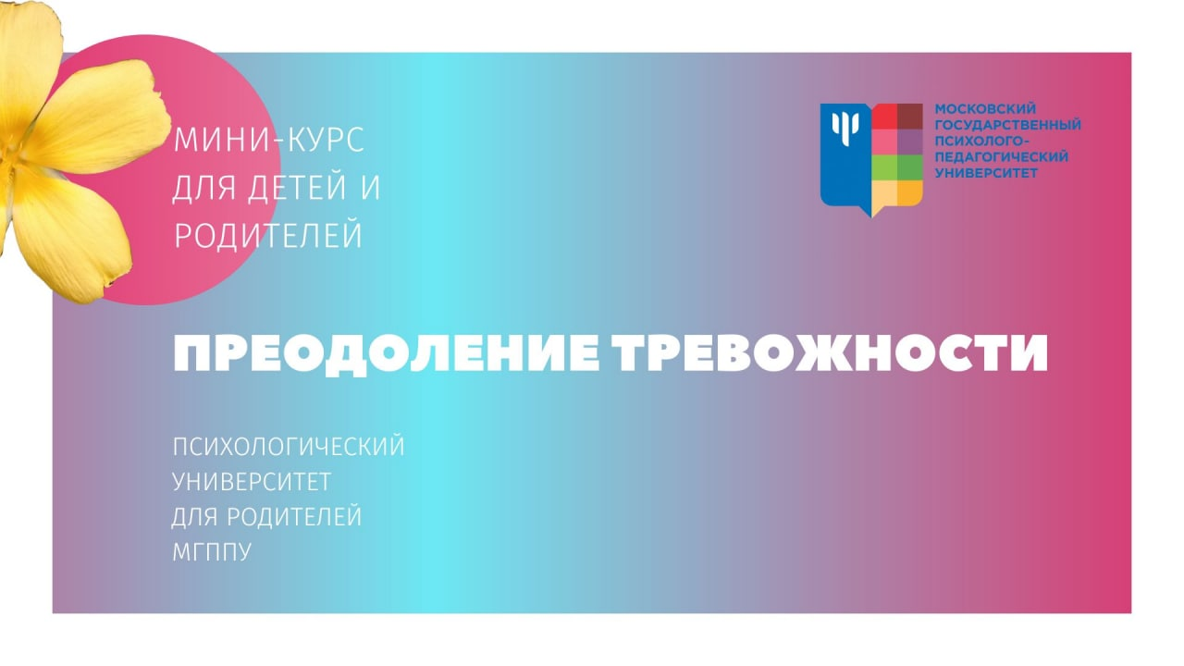
Чтобы не происходило в мире, есть вещи, которые остаются неизменными. Мы продолжаем быть родителями и несем ответственность за своих детей.

Сколько бы не было неопределенности в будущем, одно мы понимаем очень хорошо: наша задача – помочь нашим детям стать взрослыми: здоровыми, спокойными, ответственными и добрыми людьми.

Для решения такой глобальной задачи все, что нужно ребенку – спокойствие родителей. Поэтому сейчас, как никогда важно, научиться справляться с собственными внутренними состояниями.

В связи с этим, мы подобрали наиболее действенные техники, лекции и мастер-классы и собрали их в курс «Преодоление тревожности для детей и родителей». http://бытьродителем.рф/anxiety

